

ПОРЯДОК ДЕЙСТВИЙ ДОЛЖНОСТНЫХ ЛИЦ
И ПЕРСОНАЛА ОБЪЕКТОВ (ОРГАНИЗАЦИЙ)
ПРИ ПОЛУЧЕНИИ СООБЩЕНИЙ (ТЕЛЕФОННЫХ, ПОЧТОВЫХ, АНОНИМНЫХ), СОДЕРЖАЩИХ УГРОЗЫ ТЕРРОРИСТИЧЕСКОГО ХАРАКТЕРА

Порядок приёма сообщений, содержащих угрозы
террористического характера, по телефону
Правоохранительным органам значительно помогут для предотвращения преступлений и розыска преступников следующие ваши действия:
1. Постарайтесь дословно запомнить разговор и зафиксировать его на бумаге.
2. По ходу разговора отметьте пол, возраст звонившего и особенности его речи:
голос (громкий, тихий, низкий, высокий);
темп речи (быстрая, медленная);
произношение (отчётливое, искажённое, с заиканием, шепелявое, акцент, диалект);
манера речи (с издёвкой, развязная, нецензурные выражения).
3. Обязательно отметьте звуковой фон (шум машины, железнодорожного транспорта, звук аппаратуры, голоса, шум леса и т.д.).
4. Характер звонка (городской, междугородный).
5. Зафиксируйте время начала и конца разговора.
6. В ходе разговора постарайтесь получить ответы на следующие вопросы:
куда, кому, по какому телефону звонит этот человек;
какие конкретные требования он выдвигает;
выдвигает требования он лично, выступает в роли посредника или представляет какую-то группу лиц;
на каких условиях они согласны отказаться от задуманного;
как и когда с ними можно связаться;
кому вы можете или должны сообщить об этом звонке.
1. Если возможно, ещё в процессе разговора сообщите о нём руководству объекта, если нет – немедленно по его окончании.
2. Постарайтесь добиться от звонящего максимально возможного промежутка времени для принятия вами и вашим руководством решений или совершения каких-либо действий, поставить в известность органы МВД.
3. Не распространяйтесь о факте разговора и его содержании. Максимально ограничьте число людей, владеющей информацией.
4. При наличии автоматического определителя (АОН) запишите определившийся номер телефона в тетрадь, что позволит избежать его случайной утраты.
5. При использовании звукозаписывающей аппаратуры сразу же извлеките кассету (мини-диск) с записью разговора и примите меры к его сохранению. Обязательно установите на её (его) место новый носитель для записи.
6. Не вешайте телефонную трубку по окончании разговора.
7. В течение всего разговора сохраняйте терпение. Говорите спокойно и вежливо, не прерывайте абонента.

Правила обращения с анонимными материалами,
содержащими угрозы террористического характера
1. После получения такого документа обращайтесь с ним максимально осторожно. По возможности, уберите его в чистый плотно закрывающийся полиэтиленовый пакет и поместите в отдельную жёсткую папку.
2. Постарайтесь не оставлять на нём отпечатков своих пальцев.
3. Если документ поступил в конверте – его вскрытие производите только с левой или правой стороны, аккуратно срезая кромку ножницами.
4. Сохраняйте всё: документ с текстом, любые вложения, конверт и упаковку, ничего не выбрасывайте.
5. не расширяйте круг лиц, знакомившихся с содержанием документа.
6. Анонимные материалы направляйте в правоохранительные органы с сопроводительным письмом, в котором указываются конкретные признаки анонимных материалов (вид, количество, каким способом и на чём исполнены, с каких слов начинается и какими заканчивается текст, наличие подписи и т.п.), а также обстоятельства, связанные с их распространением, обнаружением и получением.
7. Анонимные материалы не должны сшиваться, склеиваться, на них не разрешается делать подписи, подчёркивать или обводить отдельные места в тексте, писать резолюции и указания, также запрещается их мять и сгибать. При использовании резолюции и других подписей на сопроводительных документах не должно оставаться давленых следов на анонимных материалах.
8. Регистрационный штамп проставляется только на сопроводительных письмах организации и заявлениях граждан, передавших анонимные материалы в инстанции.

Рекомендации при работе с почтой, подозрительной
на заражение биологической субстанцией
или химическим веществом
Что такое «подозрительное письмо (бандероль)»?
Некоторые характерные черты писем (бандеролей), которые должны удвоить подозрительность, включают:
вы не ожидали этих писем от кого-то, кого вы знаете;
адресованы кому-либо, кто уже не работает в вашей организации или имеют ещё какие-то неточности в адресе;
не имеют обратного адреса или имеют неправильный обратный адрес;
необычны по весу, размеру, кривые по бокам или необычны по форме;
помечены ограничениями типа «Лично» и «Конфиденциально»;
в конвертах прощупывается (или торчат) проводки, конверты имеют странный запах или цвет;
почтовая марка на конверте не соответствует городу и государству в обратном адресе.
Что делать, если вы получили подозрительное письмо по почте:
не вскрывайте конверт;
положите его в пластиковый пакет;
положите туда же лежащие в непосредственной близости с письмом предметы.
При получении подозрительной в отношении сибирской язвы почты:
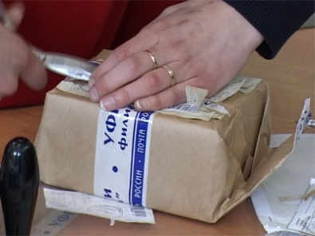
не брать в руки подозрительное письмо или бандероль;
сообщить об этом факте руководителю учреждения, который немедленно свяжется с соответствующими службами;
убедиться, что повреждённая или подозрительная почта отделена от других писем и бандеролей и ближайшая к ней поверхность ограничена;
убедиться, что все, кто трогал письмо (бандероль), вымыли руки водой с мылом;
как можно быстрее вымыться под душем с мылом.



Действия при обнаружении взрывного устройства
в почтовом отправлении
Основные признаки, это:
толщина письма от 3-х мм и выше, при этом в нём есть отдельные утолщения;
смещение центра тяжести письма (пакета, бандероли) к одной из его сторон;
наличие в конверте перемещающихся предметов либо порошка;
наличие во вложении металлических либо пластмассовых предметов;
наличие на конверте масляных пятен, проколов, металлических кнопок, полосок и т.д.;
наличие необычного запаха (миндаля, жжёной пластмассы и др.);
«тикание» в бандеролях и посылках.
Всё это позволяет предполагать наличие в отправлении взрывной начинки.
К числу вспомогательных признаков следует отнести:
особо тщательную заделку письма, бандероли, посылки, в том числе скотчем;
наличие подписей «лично в руки», «вскрыть только лично», «вручить лично», «секретно», «только вам» и т.п.;
отсутствие обратного адреса, фамилии, неразборчивое их написание, вымышленный адрес;
нестандартная упаковка.

Порядок действий
1. При получении сообщения о заложенном взрывном устройстве, либо обнаружении предметов, вызывающих такое подозрение, немедленно поставьте в известность дежурную службу объекта (дежурную часть органов внутренних дел). Сообщите точный адрес, телефон, фамилию, имя, отчество.
2. До прибытия сотрудников оперативно-следственных органов, МЧС, пожарных принять меры к ограждению объекта и недопущению к нему людей на расстояние, указанное в таблице.
3. По прибытии специалистов по обнаружению ВУ действовать в соответствии с их указаниями.

Правила поведения при обнаружении ВУ:
не предпринимать действий, нарушающих состояние подозрительного предмета и других предметов, находящихся с ним в контакте;
не допускать заливание водой, засыпку грунтом, покрытие плотными тканями подозрительного предмета;
не пользоваться электро-, радиоаппаратурой, переговорными устройствами, рацией вблизи подозрительного предмета;
не оказывать теплового, звукового, светового, механического воздействия на взрывоопасный предмет;
не прикасаться к взрывоопасному предмету, находясь в одежде из синтетических волокон.
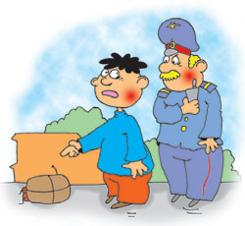
Рекомендуемые зоны эвакуации (и оцепления)
при обнаружении взрывного устройства или предмета, подозрительного на взрывное устройство

№ п/п | Взрывное устройство или предмет | Радиус зоны оцепления
1. | Граната РГД-5 | 50 м
2. | Граната Ф-1 | 200 м
3. | Тротиловая шашка – 200 г | 45 м
4. | Тротиловая шашка – 400 г | 55 м
5. | Пивная банка – 0,33 л | 60 м
6. | Мина – МОН-50 | 85 м
7. | Чемодан (кейс) | 230 м
8. | Дорожный чемодан | 250 м
9. | Автомобиль «Жигули» | 460 м
10. | Автомобиль «Волга» | 580 м
11. | Микроавтобус | 920 м
12. | Грузовик-фургон | 1240 м
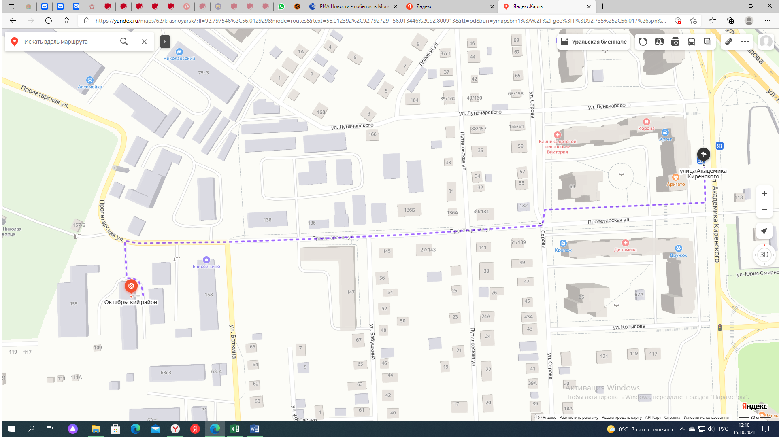
Краевое государственное казённое образовательное учреждение ДПО «Институт региональной безопасности» Красноярского края» находится по адресу:
660100, г. Красноярск, ул. Пролетарская, 155.
т. (391) (391) 229-74-74
Остановка транспорта: ул. Луначарского.
Автобусы 2, 76, 12, 14, 43, 49, 80; троллейбусы 5, 13, 15

